[调查确认文中肿瘤图像与其他论文重复，重庆医科大学第一附属医院杨凯的论文被撤稿](https://mp.weixin.qq.com/s?__biz=MzkwMjY4ODQ5Mw==&mid=2247496980&idx=4&sn=65dd691fe2d6306ccdb0a062c6dda724&chksm=c174eb55acb3d1738a06f3ef5990a1c51b29ead6917697bacb40dac77bea56a420c474d995a4&scene=126&sessionid=1743872219)

R2[Reviewer 2](javascript:void(0);)2025-04-03 13:55:18浙江



点击蓝字关注我们



**论文信息**

2017年5月19日，重庆医科大学第一附属医院的Xiaoli Su（第一作者） & Kai Yang（通讯作者 音译 杨凯）在Oncology Reports（中科院三区 IF=3.8）期刊上在线发表题为"The circadian clock gene PER2 plays an important role in tumor suppression through regulating tumor-associated genes in human oral squamous cell carcinoma"(昼夜节律时钟基因 PER2 通过调控人类口腔鳞状细胞癌中的肿瘤相关基因，在抑制肿瘤方面发挥重要作用)论文。

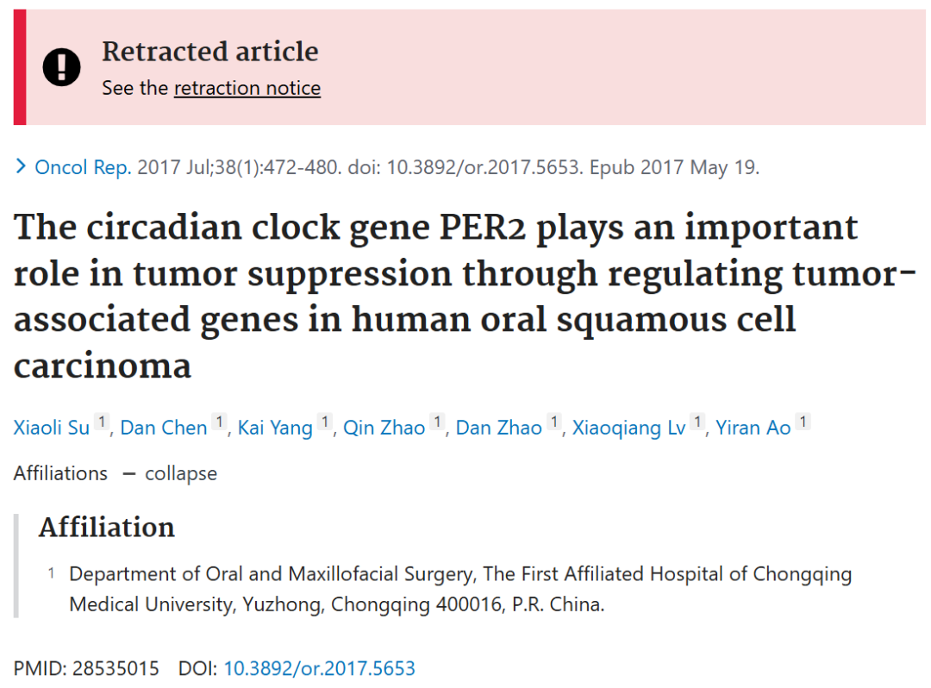

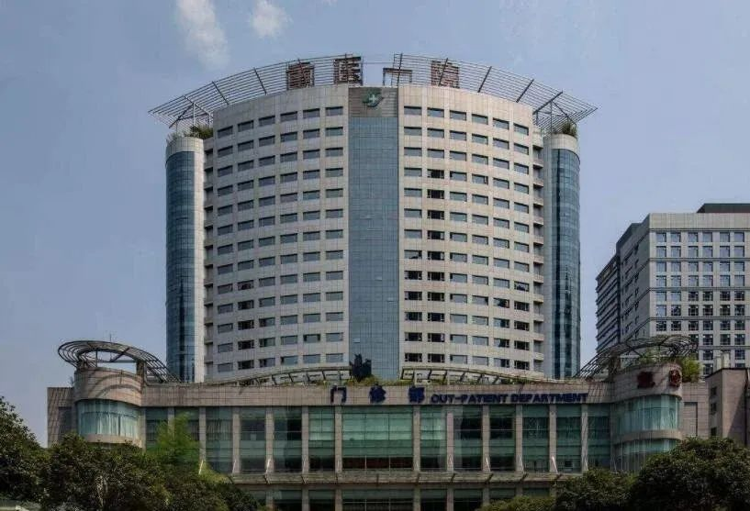



**质疑信息**

* **图6B存在一处重叠面板。**

Figure 6B.

Red boxes. The PER2-shRNA-I and SCC15 panels appear to show an overlap.

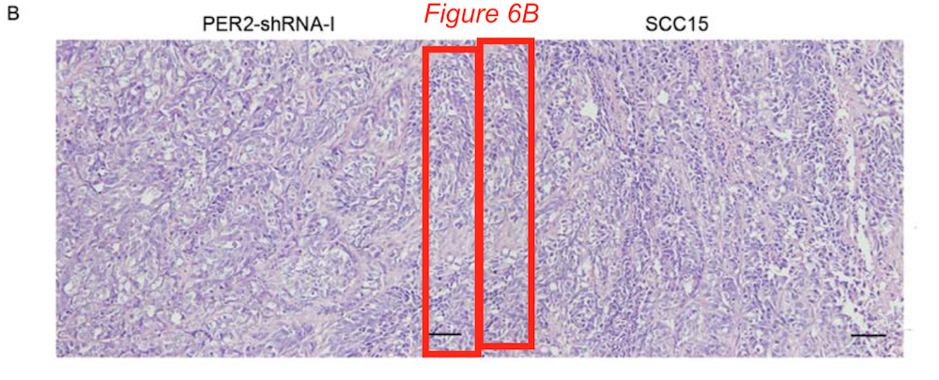

* **图5存在更多重复面板。**

Figure 4 of this paper appears to show the same tumorsas in three other papers from the same group of researchers. The experiments do not all appear to be the same.Tumors look remarkably similar, but might be rearranged.

The four papers that might be sharing the same tumors are:

Han-Xue Li et al., Oncotarget (2016), DOl: 10.18632/oncotarget.7827

Qin Zhao et al., Oncotarget (2016), DOl: 10.18632/oncotarget. 11844

Xiao-Juan Fu et al., OncoTargets and Therapy (2016), DOI: 10.2147/OTT.S100952

Xiaoli Su et al., Oncology Reports (2017), DOI:10.3892/or.2017.5653 (this paper)

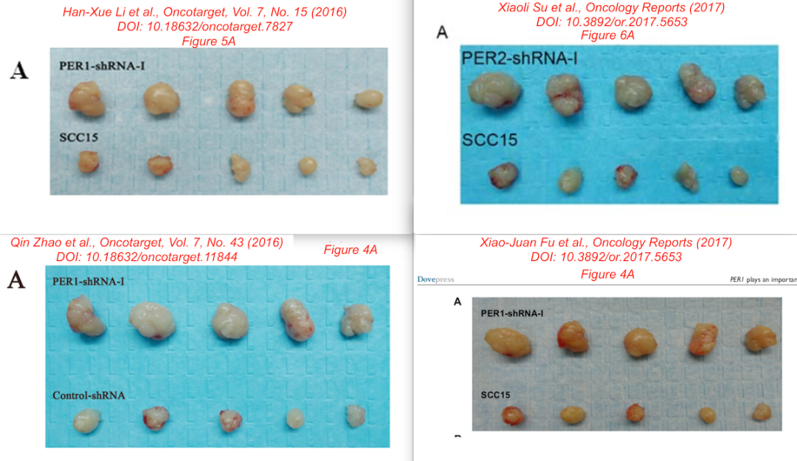

**通讯作者杨凯回应：**

1. 论文中的图6B，我们已经仔细核查了原始数据和图片。我们确认图6B中PER2-shRNA-I组的图片没有错误，但SCC15组的图片确实存在错误。这是由于我们的疏忽，错误地将另一张PER2-shRNA-I组的图片放在了SCC15组图片的位置。我们已经联系了杂志的编辑部，将用正确的图片进行修正。

2. 图4的疑问，我们仔细核查了这四篇论文中肿瘤实验的原始实验数据。原始的实验记录和结果显示，这四篇论文中的肿瘤来自于四次独立的实验，并非同一批肿瘤。尽管如此，我们确实发现这四篇论文中有几个肿瘤的形态相似，因此我们检查这四篇论文中所有肿瘤的相似性。结果显示，这四篇论文中的肿瘤之间不存在重复或完全相同的肿瘤。



**撤稿原因**

**本文已于2025年3月19日被撤回：**本文发表后，一位细心的读者向编辑部指出，第478页图6A中的某些肿瘤图像与同一研究小组发表的其他三篇论文中的肿瘤图像惊人地相似，尽管在某些情况下拍摄的角度略有不同，而这些数据本应展示不同实验的结果。

编辑部已对本文中的数据进行了独立调查，并同意这位读者的观点，即某些肿瘤图像在这些论文中被重复使用。鉴于上述文章图6中引起争议的数据在提交给《Oncology Reports》之前就已经在考虑发表，或者已经发表，编辑决定从本刊撤回本文。编辑部曾要求作者对这些质疑进行解释，但未收到回复。编辑对因此给读者带来的不便表示歉意。



**参考信息**

https://pubpeer.com/publications/994C7C876FA335CD8CED780388FDE6#6

https://pubmed.ncbi.nlm.nih.gov/28535015/

https://www.spandidos-publications.com/10.3892/or.2025.8888